项目中遇到的问题
1.官网的头部导航条的产品位置有关划动淡入淡出效果,产品下角有个小角是显示隐藏的,想不到什么可以连起来?
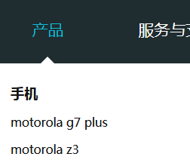
解决办法:把它分成俩部分小三角一部分hover显示隐藏,下面的ul也是;

